|  |  |  |
| --- | --- | --- |
|  | WIPO-R-BW | **R** |
| wo/pbc/23/INF.1 | | |
| ОРИГИНАЛ: АНГЛИЙСКИЙ | | |
| дата: 28 апреля 2015 г. | | |

**Комитет по программе и бюджету**

**Двадцать третья сессия**

**Женева, 13 – 17 июля 2015 г.**

Финансовое положение по состоянию на конец 2014 г.: ПРЕДВАРИТЕЛЬНЫЕ РЕЗУЛЬТАТЫ

*Документ подготовлен Секретариатом*

1. В настоящем документе содержатся предварительные данные по состоянию на конец 2014 г., которые подлежат аудиторской проверке и будут официально представлены на сессии Комитета по программе и бюджету (КПБ) в сентябре 2015 г. в качестве проверенных финансовых отчетов за 2014 г.
2. Настоящий документ подготовлен с целью представления государствам-членам справочной информации по проекту предлагаемых Программы и бюджета на двухлетний период 2016-2017 гг.
3. Следует напомнить, что начиная с 2010 г. финансовые отчеты ВОИС составляются в соответствии с международными стандартами учета в государственном секторе (МСУГС), в то время как бюджет Организации по-прежнему готовится на основе модифицированного метода начисления («бюджетная основа») в соответствии с финансовыми положениями и правилами Организации. В таблицах ниже представлены доходы и расходы[1], рассчитанные с применением модифицированного метода начисления, а также, в указанных случаях, соответствующие корректировки по МСУГС.
4. В таблице 1 представлен обзор предварительных результатов и финансовых показателей ВОИС за год, закончившийся 31 декабря 2014 г. В таблице также представлены данные об объемах регистрационной деятельности в рамках системы РСТ и Мадридской и Гаагской систем. На диаграммах 1 и 2 показана разбивка соответственно доходов и расходов ВОИС на бюджетной основе.
5. На момент подготовки настоящего документа итоговых данных за первый квартал 2015 г. еще не было. Однако в соответствии со сложившейся практикой данные за первый квартал будут помещены на странице «Обсерватория ВОИС» на веб-сайте Организации.

В таблице 1 представлены предварительные результаты и финансовые показатели ВОИС по состоянию на конец 2014 г.



1. На диаграмме 1 представлена информация о структуре доходов ВОИС в 2014 году (доходы бюджета без учета ЦФ и корректировок по МСУГС).

Диаграмма 1: Распределение доходов в 2014 году по категориям поступлений

*(в млн шв. франков)*

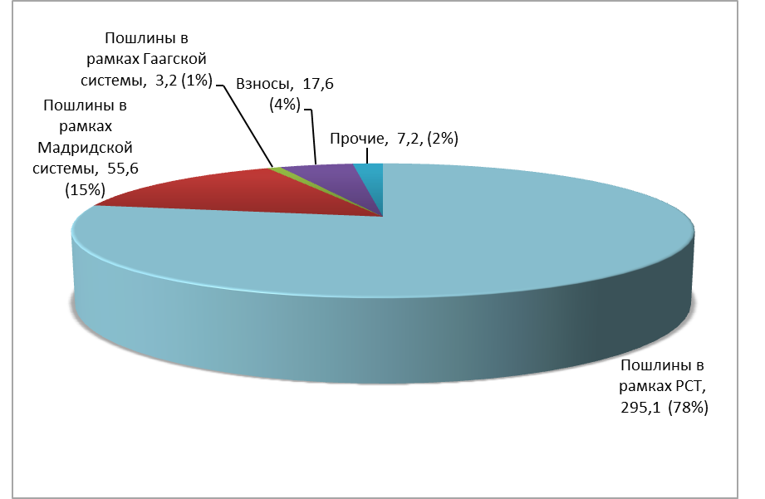

1. На диаграмме 2 представлена информация о структуре расходов ВОИС в 2014 году (без учета резервов, ЦФ и корректировок по МСУГС).

Диаграмма 2: Распределение расходов 2014 по категориям расходов

*(в млн шв. франков)*

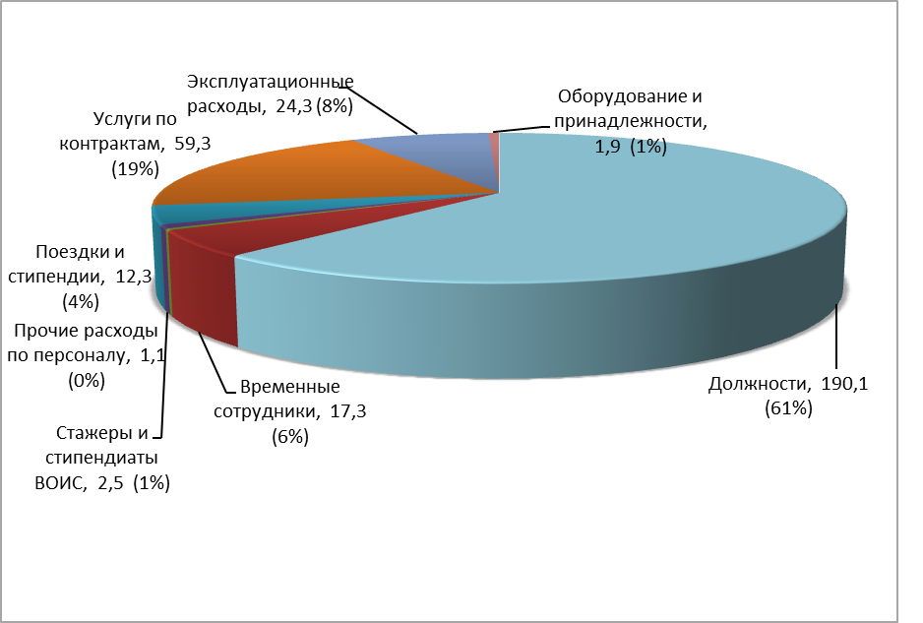

1. На диаграмме 3 представлена информация о совокупных активах, совокупных обязательствах и чистых активах (резервах) Организации по состоянию на конец 2014 г.

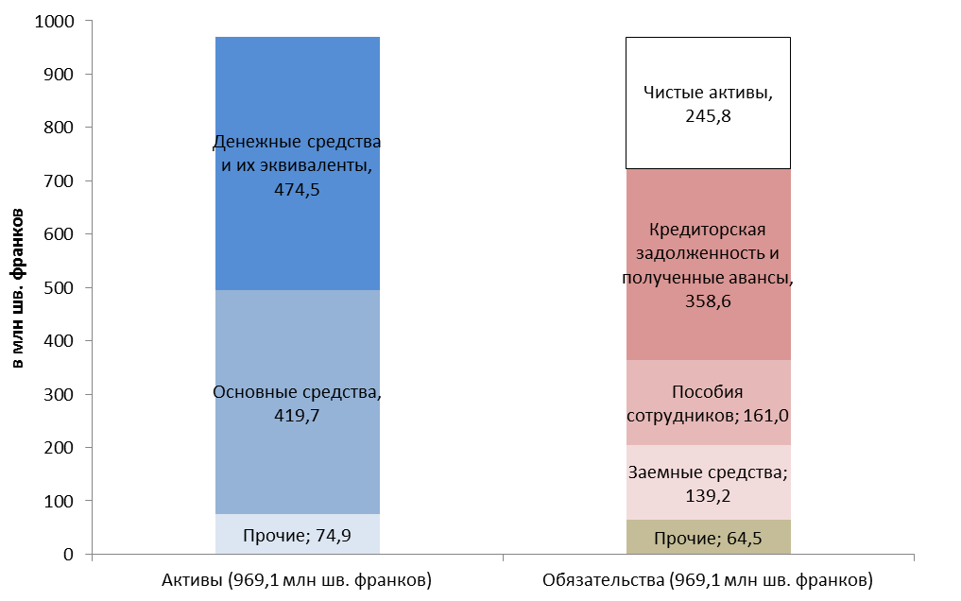

1. В таблице 2 показано использование бюджетных средств в 2014 году в разбивке по программам.



1. В таблице 3 представлены предварительные данные за 2014 г. в разбивке по Союзам (Союзы, финансируемые за счет взносов, Союз РСТ, Гаагский союз и Лиссабонский союз).



1. В таблице 4 представлен прогноз на двухлетний период 2014-2015 гг. с учетом финансовых итогов года, закончившегося 31 декабря 2014 г.

Таблица 4. Текущий финансовый прогноз на 2014-2015 гг.



[Конец документа]

1. Исключая целевые фонды.